(公財）新潟県国際交流協会 宛て FAX 025-249-8122
申込み〆切：11/１（月曜日）
下記必要事項をご記入のうえ、11月１日（月曜日）必着で新潟県国際交流協会までメール（nia21c@niigata-ia.or.jp）またはファックス（025-249-8122）でお申込みください。
申込方法

参加申込書
学校名： 申込者氏名：
TEL : E-mail :
 | ふりがな | 学部/学科 | 学 年 | 国 籍
 | 名前
①
②
③
④
⑤

※参加者が５名を超える場合は、必要事項を記載した名簿をご提出ください。
留学生のみなさんへ
・時間に余裕を持って会場に来てください。
・会場では、新型コロナウィルス感染防止対策を行います。
・参加者は必ずマスクをしてください。
・受付では熱を測ります。熱がある人や体調が悪い人は、参加できません。
（参加できない場合は、後日資料等を送ります。）
・参加者の名前と連絡先を、保健所等へ伝える場合があります。
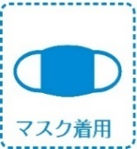
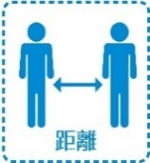
問合せ/申込先：公益財団法人新潟県国際交流協会
〒950-0078新潟市中央区万代島5-1万代島ビル2階
TEL：025-290-5650 FAX：025-249-8122 E-mail：nia21c@niigata-ia.or.jp
ご協力を
お願いします。

